Schulversuchspraktikum
Lars Lichtenberg
Sommersemester 2015
Klassenstufen 11 & 12

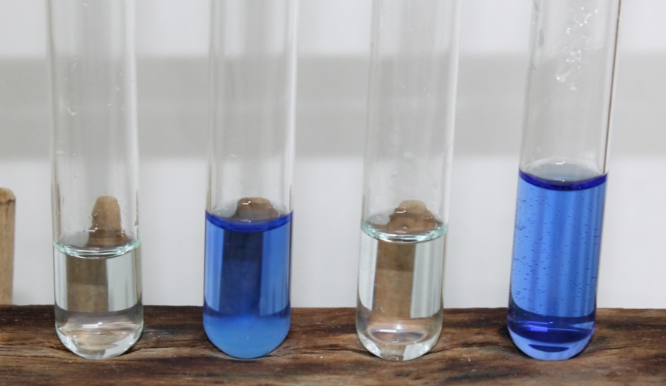
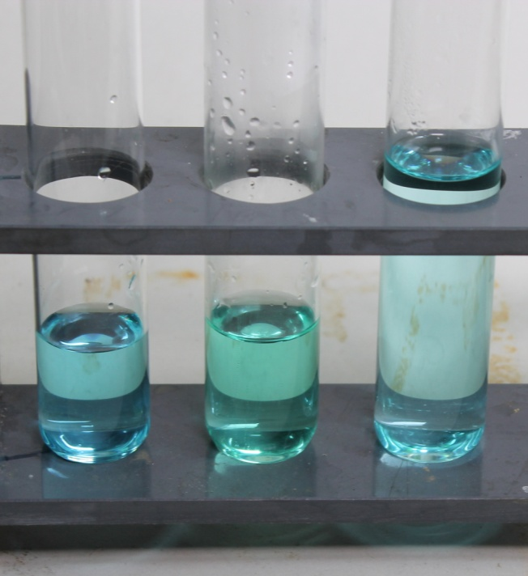
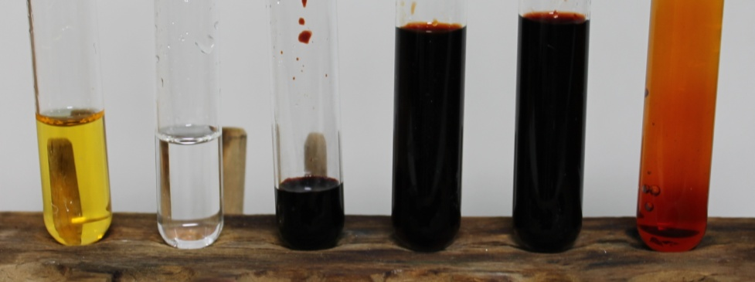

Chemisches Gleichgewicht

Auf einen Blick:
Die Unterrichtseinheit ,,Chemisches Gleichgewicht‘‘ für die Klassenstufen 11 und 12 beinhaltet je einen Lehrer- und Schülerversuch. Die Schüler und Schülerinnen (im Folgenden SuS) lernen Einflüsse wie Temperatur oder Konzentrationsänderung auf das chemische Gleichgewicht kennen (Prinzip von Le Chatelier). Um das Thema Chemisches Gleichgewicht anschaulich zu gestalten, werden die meisten Versuche mit Komplexverbindungen durchgeführt. Diese haben ebenfalls den Vorteil, dass die verwendeten Chemikalien unbedenklich sind. Anhand des beiliegenden Arbeitsblattes soll das Wissen gefestigt werden.

Inhalt

1 Beschreibung des Themas und zugehörige Lernziele 2
2 Relevanz des Themas für SuS und didaktische Reduktion 3
3 Lehrerversuch – pH-Abhängigkeit eines Gleichgewichts 3
4 Schülerversuch – Gleichgewichtsverschiebung 5
5 Didaktischer Kommentar zum Schülerarbeitsblatt 6
5.1 Erwartungshorizont (Kerncurriculum) 6
5.2 Erwartungshorizont (Inhaltlich) 7

Beschreibung des Themas und zugehörige Lernziele
In einem geschlossenen oder abgeschlossenen System laufen im chemischen Gleichgewicht Hin- und Rückreaktion gleichzeitig mit derselben Geschwindigkeit ab. Die Konzentrationen der Edukte und Produkte sind zwar im Gleichgewichtszustand konstant, dennoch findet auf submikroskopischer Ebene ein Stoffumsatz statt. Man spricht hierbei von einem dynamischen Gleichgewicht. Mit dem Massenwirkungsgesetz (MWG) lässt sich die Lage eines chemischen Gleichgewichtes beschreiben. Allgemein lautet für eine Reaktion mit den Edukten A, B sowie den Produkten C, D mit ihren stöchiometrischen Faktoren a, b, c und d
$$a A+b B ⇌ c C+d D$$
das MWG
$$K_{c}=\frac{c^{c} C ·c^{d} D}{c^{a} A ·c^{b} B}$$
Dabei wird mit $K_{c}$ die Gleichgewichtskonstante bezeichnet. Liegt das Gleichgewicht auf der rechten Seite, so ist K sehr groß (K >> 1). Ist das Gleichgewicht auf die linke Seite verschoben, so ist der Wert von K dagegen sehr klein (K << 1). Wird nun auf ein im Gleichgewicht befindliches System durch Änderungen der äußeren Bedingungen (Temperatur-, Druck- oder Konzentrationsänderung) ein Zwang ausgeübt, so verschiebt sich das Gleichgewicht derart, dass es dem Zwang ausweicht (Prinzip von Le Chatelier). Somit stellt sich ein neues Gleichgewicht mit vermindertem Zwang ein.
Dieser Sachverhalt soll anhand eines einfachen Beispiels dargestellt werden: Eine Temperaturerhöhung bewirkt etwa eine Verschiebung des Gleichgewichts in Richtung der endothermen Reaktion, eine Temperaturerniedrigung führt dazu, dass sich das Gleichgewicht in Richtung der exothermen Reaktion verschiebt, wodurch Wärme freigesetzt wird. Auch durch Zufuhr, bzw. Wegnahme eines Reaktionspartners (Konzentrationsänderung) wird das Gleichgewicht gestört. Die Reaktion läuft folglich, bis das Gleichgewicht wieder erreicht ist, vermehrt in eine Richtung ab. Durch Zugabe von Edukten werden mehr Produkte, durch Zugabe von Produkten mehr Edukte gebildet.
In der Sekundarstufe 2 spielt das chemische Gleichgewicht eine große Rolle im Chemieunterricht und bildet im Kerncurriculum ein eigenes Basiskonzept. Ziel der Versuche ist es, dass die SuS an ausgewählten Reaktionen, das chemische Gleichgewicht auf Stoff- und Teilchenebene beschreiben und das Prinzip von Le Chatelier anwenden können. Außerdem sollen sie das Massenwirkungsgesetz formulieren und anhand der Gleichgewichtskonstanten Aussagen zur Lage des Gleichgewichts machen können. Durch das Aufbauen, Durchführen und Protokollieren der Versuche erwerben die SuS prozessbezogene Kompetenzen (Erkenntnisgewinnung, Kommunikation).

Relevanz des Themas für SuS und didaktische Reduktion
Das vorliegende Thema hat eine hohe Relevanz. Chemische Gleichgewichte finden sich zum Beispiel in der Industrie bei der großtechnischen Synthese von diversen Stoffen wieder. Bei der Ammoniaksynthese beispielsweise reagieren Stickstoff und Wasserstoff zu Ammoniak. Sie reagieren aber nicht vollständig, sondern es stellt sich ein Gleichgewicht ein. Am Haber-Bosch-Verfahren, wie die technische Herstellung von Ammoniak auch genannt wird, lässt sich gut das Prinzip von Le Chatelier verdeutlichen. Hier kann der Frage nachgegangen werden, wieso die Synthese bei hohem Druck, niedrigen Temperaturen und unter Einsatz eines Katalysators verläuft.
Ein Beispiel für ein chemisches Gleichgewicht aus dem Alltag ist das Gleichgewicht von Kohlenstoffdioxid und Kohlensäure in Getränkeflaschen. Hierbei kann der Einfluss von Druck und Temperatur auf die Löslichkeit von Gasen im Unterricht untersucht werden. Öffnet man zum Beispiel eine Mineralwasserflasche, so steigen Gasblasen (Kohlenstoffdioxid) auf und es ,,zischt‘‘. Bei Sonneneinstrahlung erwärmt sich die Flasche und es ist danach kaum noch Kohlensäure im Mineralwasser vorhanden.
Da die Versuche mit Komplexverbindungen durchgeführt werden, sollte im Vorfeld in 2-3 Schulstunden die Grundlagen der Komplexchemie erörtert werden. Dennoch sollte hierbei didaktisch reduziert werden. Die SuS sollten wissen, dass sich Liganden an ein Zentralteilchen koordinieren und Liganden ausgetauscht werden können. Eine Einführung der Ligandenfeldtheorie ist nicht sinnvoll.

Lehrerversuch – pH-Abhängigkeit eines Gleichgewichts
Der Versuch kombiniert das Säure-Base-Konzept mit Komplexgleichgewichtsreaktionen und zeigt, dass es Konkurrenzreaktionen zu Komplexbildungsreaktionen geben kann. Für ein besseres Verständnis des Versuchs sollten die SuS daher über das nötige Grundwissen zu Komplexen verfügen. Der Versuch liefert eindeutige Ergebnisse und ist schnell durchführbar.

Gefahrenstoffe
Kupfer(II)-sulfat Pentahydrat |  |  | H: 302-315-319-410 |  |  | P: 273-​302+352-305+351+338
Ammoniak (c = 13,30 mol/l) |  |  | H: 314-335-400 |  |  | P: 273-280-​301+330+331-353 309+311– 304+340-305+351+338-309+310
Schwefelsäure (halbkonzentriert) |  |  | H: - |  |  | P: -
Wasser |  |  | H: - |  |  | P: -
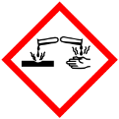

Materialien: Becherglas (50 mL), Pasteurpipetten, Rührstab, Reagenzgläser
Chemikalien: Kupfer(II)-sulfat Pentahydrat, halbkonzentrierte
Schwefelsäure, konzentrierte Ammoniaklösung, Destilliertes Wasser
Durchführung: Es werden 10 mL einer 0,01 M Kupfersulfat-Lösung (m = 0,025 g) hergestellt und in 3 Reagenzgläser gegeben. In zwei Reagenzgläser wird die Kupfersulfat-Lösung tropfenweise mit konzentrierter Ammoniaklösung versetzt, bis die Lösung eine intensive blaue Färbung zeigt. Danach wird solange halbkonzentrierte Schwefelsäure hinzugegeben, bis diese Färbung verschwunden ist und anschließend erneut konzentrierte Ammoniaklösung hinzu getropft.
Beobachtung: Die hellblaue Kupfersulfatlösung färbt sich bei Zugabe von konzentrierter Ammoniaklösung dunkelblau und es entsteht ein hellblauer Niederschlag. Durch Zugabe von halbkonzentrierter Schwefelsäure entfärbt sich die Lösung. Bei erneuter Zugabe von Ammoniaklösung wird die Lösung wieder dunkelblau.
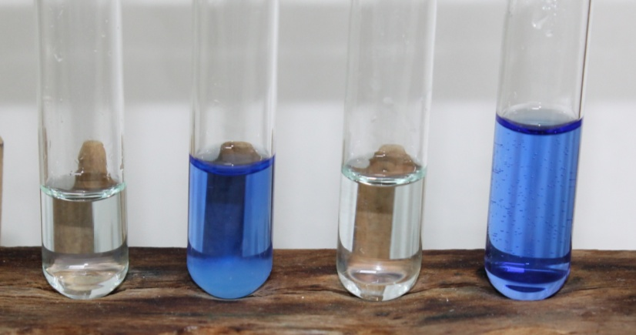
Abb. 1 - Kupfersulfatlösung (links), Kupfersulfatlösung mit Ammoniak (mitte links), nach Zugabe von Schwefelsäure (mitte rechts) und erneute Zugabe von Ammoniak (rechts).
Deutung: Die hellblaue Farbe ist auf den Tetraaquakupferkomplex zurückzuführen. Beim Hinzugeben der Ammoniaklösung, findet ein Ligandenaustausch statt, wobei vier Wasser-Moleküle durch vier Ammoniak-Moleküle schrittweise ersetzt werden. Es entsteht der sehr stabile Tetraamminkupfer-Komplex:
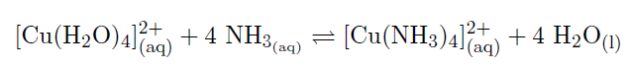

Durch die Zugabe der Schwefelsäure wird die Konzentration der H⁺-Ionen erhöht, sodass sich das Basengleichgewicht des Ammoniaks

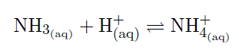

auf die Seite des Ammonium-Ions verschiebt. Somit wird die Konzentration des Ammoniaks verringert. Da beide Gleichgewichte miteinander gekoppelt sind, verschiebt sich durch die Konzentrationsabnahme des Ammoniaks das Komplexgleichgewicht auf die Eduktseite, sodass sich der blaue Tetraamminkupfer-Komplex auflöst und sich wieder der Tetraaquakupfer-Komplex bildet. Durch erneute Zugabe von Ammoniak (Edukt) verschiebt sich das Gleichgewicht wieder auf die Seite des Tetraamminkupfer-Komplexes.

Entsorgung: Die Lösungen können im Abfluss entsorgt werden.
Literatur: Nach:
D. Wiechoczek, http://www.chemieunterricht.de/dc2/komplexe/aust-gg.html, 06.04.2010 (Zuletzt abgerufen am 12.08.2015 um 12:40Uhr).
Der Versuch sollte wegen des konzentrierten Ammoniaks im Abzug durchgeführt werden.

Schülerversuch – Gleichgewichtsverschiebung
Dieser Versuch kann von den SuS mit wenig Material und Zeitaufwand durchgeführt werden. Hierbei lernen sie die Verschiebung des Gleichgewichts aufgrund von Temperatur- und Konzentrationsänderungen kennen.
Gefahrenstoffe
Kupfer(II)-sulfat Pentahydrat |  |  | H: 302-315-319-410 |  |  | P: 273-​302+352-305+351+338
Salzsäure (konzentriert) |  |  | H: 290-314-335 |  |  | P: 234-260-273-​303+361+353 309+311– 304+340-305+351+338-501.1
Wasser |  |  | H: |  |  | P:

Materialien: Reagenzgläser, Becherglas, Pipette, Kältebad (Eiswasser), Gasbrenner
Chemikalien: Konzentrierte Salzsäure, Kupfer(II)-sulfat-Pentahydrat, Destilliertes Wasser
Durchführung: a) Es werden ca. 10 mL einer 0,5M Kupfersulfat-Lösung hergestellt und in zwei Reagenzgläser gegeben. Eine Probe dient zum Farbvergleich. Anschließend wird in eines der Reagenzgläser vorsichtig ca. 1-2 mL konzentrierte Salzsäure hinzu getropft (bis zu einer blau-grün Färbung). Danach wird die Lösung mit destilliertem Wasser verdünnt.
b) Die erhaltene verdünnte Lösung aus a) wird mit einem Bunsenbrenner erhitzt und danach vorsichtig im Kältebad wieder abgekühlt.
Beobachtung: a) Die zuvor hellblaue Kupferlösung färbt sich nach der Zugabe von Salzsäure blau-grün. Durch Zugabe von Wasser kehrt die Lösung wieder in die Ursprungsfarbe hellblau zurück.
b) Beim Erhitzen der Lösung stellt sich eine grüne Farbe ein. Nach dem Abkühlen bildet sich die hellblaue Farbe zurück. 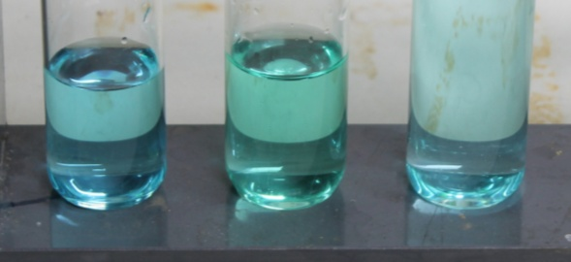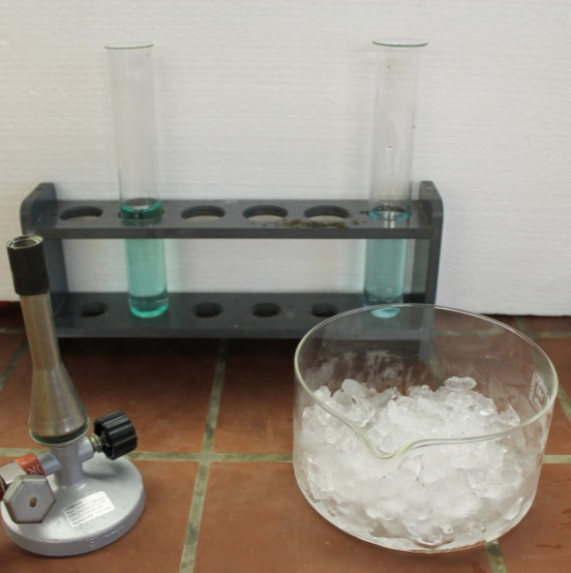
Abb. 2 - Ergebnisse von Versuchsteil a (oben) und Versuchsteil b (Tetrachlorokupfer(II)-Komplex (links) und Tetraaquakupfer(II)-Komplex (rechts))
Deutung: a) Durch die Zugabe von Edukt im Überschuss (Chlorid-Ionen in Form von Salzsäure) werden alle Wassermoleküle des Tetraaquakupfer(II)-Komplexes verdrängt und das Gleichgewicht verschiebt sich auf die Seite der Produkte. Es bildet sich der grüne Tetrachlorokupfer(II)-Komplex. Es findet also ein Ligandenaustausch statt. Durch die Verdünnung der Lösung wird wieder der Aquakomplex wegen des Überschusses an Wassermolekülen gebildet. Das Gleichgewicht verschiebt sich auf die Seite der Edukte.
b) Die Komplexbildung ist endotherm, da Energie in Form von Wärme in das System gegeben werden muss. Die Steigerung der Temperatur bewirkt eine noch stärkere Verschiebung des Gleichgewichts nach rechts (Bildung von Produkten). Bei der Abkühlung wird das chemische Gleichgewicht auf die Seite der Edukte geschoben.
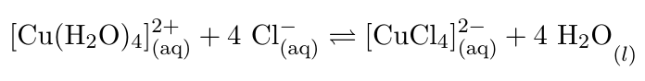
Entsorgung: Die Lösungen werden in den Schwermetallbehälter gegeben.
Literatur: Nach:
D. Wiechoczek, http://www.chemieunterricht.de/dc2/komplexe/aust-gg.html, 12.12.2008 (Zuletzt abgerufen am 12.08.2015 um 13:20Uhr).

Arbeitsblatt – Chemisches Gleichgewicht
- Beschreibe in eigenen Worten, was das Prinzip von Le Chatelier aussagt.

_____________________________________________________________________________________________________
______________________________________________________________________________________________________
______________________________________________________________________________________________________

Aus Carbonsäuren und Alkoholen entstehen unter Wasserabspaltung Ester. Diese Reaktion ist umkehrbar (reversibel), sodass ein Ester durch Zugabe von Wasser wieder in die Carbonsäure und in den Alkohol gespalten wird.
${CH}_{3}{COOH}_{(aq)} +C_{2}H_{5}{OH}_{(aq)} ⇌{CH}_{3}{COOC}_{2}H_{5(aq)}+ H_{2}O_{(l)}$

- Stelle das Massenwirkungsgesetz zu der Reaktion auf und begründe, welche Auswirkungen die folgenden Bedingungen auf das Gleichgewicht haben.

MWG:
____________________________________________________________________________________________

- Zugabe von Edukt: _________________________________________________

- Zugabe von Produkt: _________________________________________________

- Zugabe eines Katalysators _________________________________________________

Bei der Reaktion von 3 mol ${CH}_{3}{COOH}_{(aq)}$ (Ethansäure) mit 3 mol $C_{2}H_{5}{OH}_{(aq)}$ (Ethanol) bilden sich bei Raumtemperatur (25°C) 2 mol Wasser und 2 mol ${CH}_{3}{COOC}_{2}H_{5(aq)}$.

- Berechne die Gleichgewichtskonstante K_{c} mit Hilfe des in Aufgabe 2 aufgestellten Massenwirkungsgesetztes. (Tipp: Stoffmenge = Konzentration, da konstantes Volumen -> K_{c}= K_{n}!) Begründe anschließend auf welcher Seite das Gleichgewicht sich befindet!
_______________________________________________________________________________________________________________
_______________________________________________________________________________________________________________

Didaktischer Kommentar zum Schülerarbeitsblatt
Anhand des Arbeitsblattes sollen die SuS mittels einer Gleichgewichtsreaktion, das Massenwirkungsgesetz aufstellen und das Prinzip von Le Chatelier anwenden. In Aufgaben 1 soll das Prinzip von Le Chatelier mit eigenen Worten beschrieben und in Aufgabe 2 an einer bestimmten Gleichgewichtsreaktion angewendet werden.
In Aufgabe 3 soll die Gleichgewichtskonstante ermittelt und anschließend begründet werden, auf welcher Seite sich das Estergleichgewicht befindet. Das Arbeitsblatt kann nachdem das Prinzip von Le Chatelier und die Grundlagen des chemischen Gleichgewichts erarbeitet wurden, jederzeit verteilt werden. Es kann aber auch am Ende des Themengebietes, um den gelernten Stoff zu festigen und zu wiederholen, eingesetzt werden.

Erwartungshorizont (Kerncurriculum)
Das Arbeitsblatt fördert mit den Aufgaben 1-3 folgende Kompetenzen in den Bereichen Fachwissen, Erkenntnisgewinnung und Kommunikation:
Fachwissen: Die SuS beschreiben, dass Katalysatoren die Einstellung des chemischen Gleichgewichts beschleunigen und beschreiben das Prinzip von Le Chatelier und wenden es an. Außerdem formulieren sie das Massenwirkungsgesetz und können anhand der Gleichgewichtskonstanten Aussagen zur Lage des Gleichgewichts machen.

Erkenntnisgewinnung: Die SuS übertragen chemische Sachverhalte in mathematische Darstellungen und umgekehrt. Sie sollen Gleichgewichtskonstanten in wässrigen Lösungen berechnen.

Kommunikation: Die SuS argumentieren mithilfe des Massenwirkungsgesetzes.

Aufgabe 1: Bei Aufgabe 1 sollen die SuS in eigenen Worten das Prinzip vom kleinsten Zwang (Prinzip von Le Chatelier) beschreiben. Es handelt sich hierbei um eine Aufgabe im Anforderungsbereich I. Es wird lediglich bekanntes Wissen wiedergegeben.

Aufgabe 2: In der Aufgabe 2 sollen die SuS die Erkenntnisse nutzen, um zu begründen, in welche Richtung sich das Gleichgewicht verschiebt, wenn auf das chemische Reaktionssystem ein äußerer Zwang ausgeübt wird. Dazu dient als Beispiel das Estergleichgewicht von Ethanol mit Ethansäure (Essigsäure). Außerdem soll für die Reaktion das Massenwirkungsgesetz aufgestellt werden.
Aufgabe 3: In dieser Aufgabe sollen die SuS konkret die Gleichgewichtskonstante K berechnen. Die Berechnungen können vereinfacht werden, indem statt der Konzentration die Stoffmengen in das Massenwirkungsgesetz eingesetzt werden, da die Volumina bei der Reaktion konstant sind. Anschließend soll begründet werden, auf welcher Seite sich das Gleichgewicht befindet.

Erwartungshorizont (Inhaltlich)
Aufgabe 1: Wenn auf ein im Gleichgewicht befindliches chemisches Reaktionssystem ein äußerer Zwang beispielsweise durch Temperatur-, Konzentrations- oder Druckänderung ausgeübt wird, so verschiebt sich das Gleichgewicht so, dass es dem Zwang ausweicht.

Aufgabe 2: Das Massenwirkungsgesetz für die Gleichgewichtsreaktion lautet:
$K_{c}= \frac{c\left({CH}_{3}{COOC}_{2}H_{5\left(aq\right)}\right)· c\left(H_{2}O_{\left(l\right)}\right)}{ c\left({CH}_{3}{COOH}_{\left(aq\right)}\right) · c\left(C_{2}H_{5}{OH}_{\left(aq\right)}\right)}$
- Bei Zugabe von Edukten verschiebt sich das Gleichgewicht laut des Prinzips von Le Chatelier auf die Seite der Produkte.
- Bei Zugabe von Produkten verschiebt sich das Gleichgewicht auf die Seite der Edukte
- Katalysatoren haben zwar auf die Gleichgewichtskonstante K keinen Einfluss und damit auf die Lage des Gleichgewichts. Dennoch bewirken sie, dass sich das Gleichgewicht schneller einstellt.
Anmerkung für Lehrkräfte: Als Katalysator bei dieser Reaktion eignet sich beispielsweise Schwefelsäure.
Aufgabe 3: Die Reaktion ist mit Anfangsstoffmenge n₀ und Stoffmenge n_{GG}
${CH}_{3}{COOH}_{\left(aq\right)} +C_{2}H_{5}{OH}_{\left(aq\right)} ⇌{CH}_{3}{COOC}_{2}H_{5\left(aq\right)}+ H_{2}O_{\left(l\right)}$
n₀ | 3 mol | 3 mol |  | 0 mol | 0 mol
n_{GG} | (3-2) mol | (3-2) mol |  | 2 mol | 2 mol
Laut des Tipps ist die Konzentration gleich der Stoffmenge bei konstanten Volumina. Es folgt:
$K_{n}= \frac{n\left({CH}_{3}{COOC}_{2}H_{5\left(aq\right)}\right)· n\left(H_{2}O_{\left(l\right)}\right)}{ n\left({CH}_{3}{COOH}_{\left(aq\right)}\right) · n\left(C_{2}H_{5}{OH}_{\left(aq\right)}\right)}$= $\frac{2 mol· 2 mol}{ 1 mol · 1 mol}$ = 4
Das Estergleichgewicht liegt auf der rechten Seite, da K >> 1 ist.

